**Тестовое задание**

**PHP Backend at Apptica**

**Задание:**

Реализовать модуль *Application Top Category Positions* – получение данных о позициях приложения в топе по категориям за определенный день.

**Базовый функционал:**

1. Сбор и сохранение prepared данных для endpoint-а.
2. Endpoint для получения позиций в топ чарте маркета по категориям.

**Дополнительный функционал: (по желанию)**

1. Добавить ограничение по количеству запросов на endpoint с одного ip-адреса: 5 запросов в минуту.
2. Добавить логирование запросов на endpoint.

**Технические требования:**

1. Модуль необходимо написать на любом PHP MVC фреймворке с использованием ООП, MVC.
2. Формат ответа endpoint – json
3. Для хранения prepared данных можете использовать любую DBMS.
4. Результат - ссылка на репозиторий с кодом.

**Пример требуемого endpoint:**

1. Запрос на ваш endpoint должен принимать только 1 параметр: день выборки, пример:

http://<ваш домен>/appTopCategory?date=2021-12-10

1. В ответе вашего endpoint должна быть информация с позициями приложения в топе по категориям для запрашиваемой даты, пример:  
     
   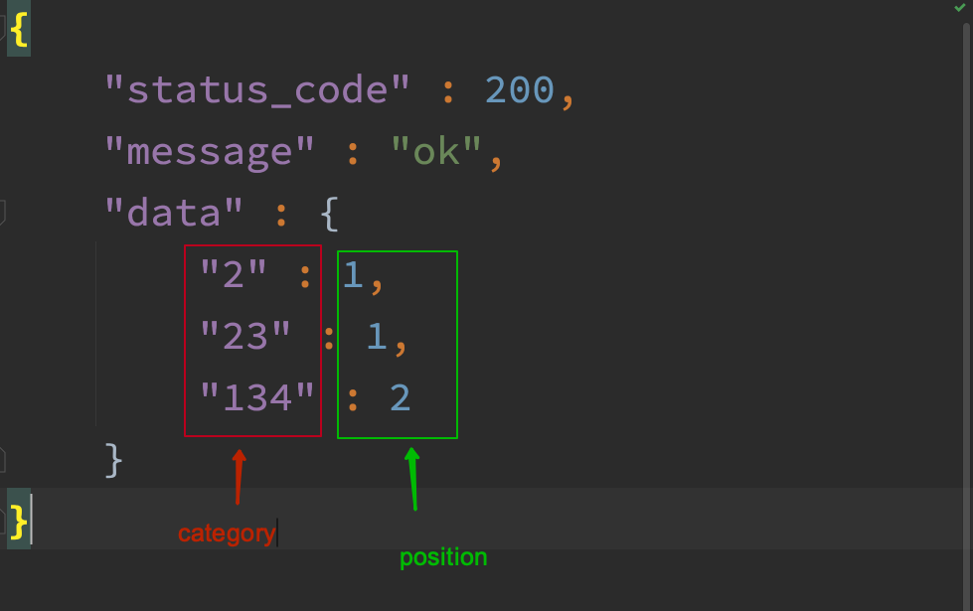

**Технические данные для выполнения задания:**

Apptica endpoint для загрузки данных:

<https://api.apptica.com/package/top_history/1421444/1?date_from=2023-01-05&date_to=2023-01-06&B4NKGg=fVN5Q9KVOlOHDx9mOsKPAQsFBlEhBOwguLkNEDTZvKzJzT3l>

*формат*:

https://api.apptica.com/package/top_history/**{{applicationId}}**/**{{countryId}}**?date_from=**{{dateFrom}}**&date_to=**{{dateTo}}**&B4NKGg=fVN5Q9KVOlOHDx9mOsKPAQsFBlEhBOwguLkNEDTZvKzJzT3l

*параметры*:

* **applicationId** – уникальный идентификатор приложения, в тестовом задании его значение **1421444** (это приложение [Among Us](https://play.google.com/store/apps/details?hl=en_US&gl=us&id=com.innersloth.spacemafia))
* **countryId** – уникальный идентификатор страны, в тестовом задании его значение **1** (United States)
* **dateFrom, dateTo** – период выгрузки (Данные доступны за **последние 30 дней.**)

*результат запроса (endpoint response):*

*формат:*

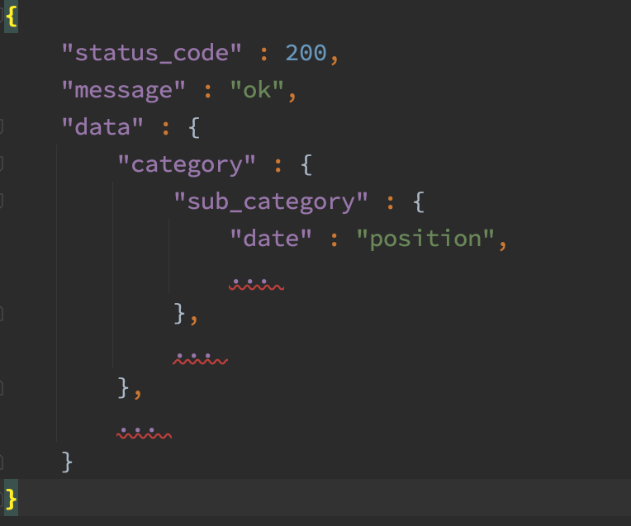

*пример:*

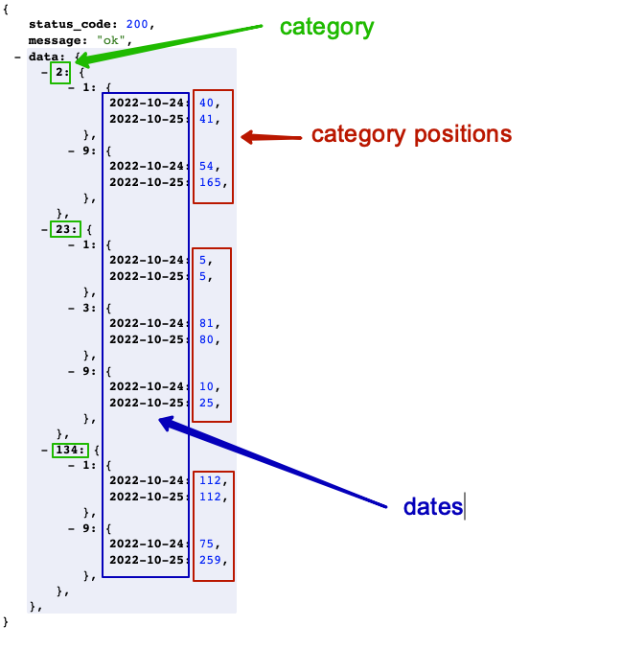

*!!! примечание !!!:*

1. Значение позиции в топе (position) для категории (category) необходимо брать самое максимальное (минимальное число).
2. При расчете максимальной позиции в рамках категории **подкатегории не учитываются**. Объяснение на примере выше: для category == 2 мы имеем позиции 40, 41, 54, 165. Берем из этих позиций минимальное число **40** (максимальная позиция).